**Министерство цифрового развития, связи и массовых**

**коммуникаций Российской Федерации**

**Ордена Трудового Красного Знамени**

**федеральное государственное бюджетное**

**учреждение высшего образования**

**«Московский Технический Университет Связи и Информатики»**

Кафедра «Корпоративные информационные системы»

**ПРАКТИЧЕСКАЯ РАБОТА №1**

по дисциплине «Основы программирования в корпоративных

информационных системах»

по теме «Данные организации и список товаров»

Выполнил: студент группы БСТ2001

Савкин Д. И.

Проверил: преп. каф. КИС.

Игнатов Д. В.

Москва 2022

# Цели и задачи

Поступил заказ на разработку информационной системы для автоматизации хозяйственной деятельности металлургического завода. Прикладное решение должно называться 1С:Фактория. Заказчик прислал первые требования к прикладному решению:

1. необходимо фиксировать информацию о ФИО текущего генерального директора, ИНН завода и юридическом наименовании организации;
2. должна быть возможность редактирования вышеупомянутых данных в одном едином интерфейсе;
3. требуется добавить возможность хранения списка номенклатурных позиций (список должен иметь иерархическую структуру).

# Ход выполнения работы

Для выполнения первых двух требований необходимо создать константы для информации, которую необходимо фиксировать (см. первое требование). Это показано на рисунке 1.



Рисунок 1 — Константы с необходимой информацией

Для заполнения констант необходимо организовать соответствующую форму ввода данных. Это показано на рисунке 2.

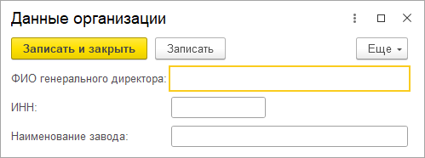

Рисунок 2 — Форма заполнения константных данных

Для выполнения третьего требования необходимо создать новый справочник, попутно указав на использование иерархической структуры. Это показано на рисунке 3.



Рисунок 3 — Справочник для хранения номенклатурных позиций

В конфигурации необходимо заполнить справочник иерархической структурой, путём добавления нужных групп. В качестве источника был взят пример из документации к текущей работе. Это показано на рисунке 4.



Рисунок 4 — Заполненный справочник номенклатурных позиций